中国中央电视台

“希望之星2008”电视英语活动

项目说明

- 活动宗旨
为了落实中央电视台关于科教频道体现“实用性、服务性、娱乐性”的要求，2007年《希望—英语杂志》栏目（以下简称栏目）除了在节目制作本身上继续创新、创作观众喜闻乐见的节目以外，更要通过各种活动来深入基层，贴近观众，从而满足其英语学习的需求、解决其在学习中遇到的实际困难，同时也扩大了科教频道的影响力，为完成收视指标做一份贡献。在总结以往的活动经验的基础上，制定出“希望之星2007”——电视英语活动计划。

- 活动内容
1、2007年度“希望之星”英语风采大赛（以下简称大赛）是中央电视台“希望之星2007”电视英语活动的重要组成部分，旨在选拔全国英语爱好者中的佼佼者，增强学习英语的信心展示他们的风采，树立英语学习的榜样，激发全社会学习英语的兴趣，为迎接2008年北京奥运会创造良好的语言环境。大赛浙江省赛区定于2007年12月至2008年4月进行，大赛定于2007年11月至2008年5月进行在全国举行。

大赛分为小学组、初中组、高中组、大学成人组四个组别;大赛分为分赛区选拔赛、全国半决赛和全国总决赛三个阶段；分赛区选拔赛的初赛、复赛、决赛由各分赛区全面组织负责实施，上级组委会对评委、如何开展、活动细节、时间跨度等工作进行监督，全国组委会进行全程监督；其中地级决赛题型及赛前培训大纲由浙江省组委会统一制定。全国半决赛和全国总决赛由全国组委会全面组织负责实施。全国总决赛将录制节目，作为2008年暑假特别节目播出。

- 活动管理
在社教中心和教育专题部的领导下，由栏目组主要负责，并委托北京中视传媒文化交流有限公司具体实施各项计划。栏目组派遣外联人员自始至终参与计划实施并严格监督控制。严格遵守我台相关纪律和规章制度。实行逐级管理，岗位责任制，各负其责。

“希望之星”英语风采大赛大赛简介

大赛简述
中央电视台“希望之星”英语风采大赛是目前我国影响最广泛的大型电视英语赛事，由强势媒体中央电视台主办，自2000年起，大赛已成功举办八届，深受全国青少年学生和广大英语爱好者欢迎。来自全国各个地区的参赛选手涉及各行各业，以在校学生为主，影响人数已超过8000万人，呈每年上升趋势。
“希望之星”从第一届到第三届属于成长阶段，第四届到第六届属于成熟阶段，第七届（2006年度）开始进入提高调整阶段，并将于第八、九届（2007-2008年度）正式进入快速提高阶段。

2006年度希望之星在温州
2006直温州成功申办大赛浙江省主办城市，成为全国首个非省城城市主办全省大赛，在全省8个地级城市60余个县市区城市发动了13000余名英语爱好者参与“希望之星”英语风采大赛的选拔活动，共组织了百余场赛事，进行了5场“希望之星”巡回讲座。温州赛区于2006年3月15日启动，历时75天，在鹿城、瓯海、龙湾、瑞安、乐清、平阳、苍南、永嘉设立8个分赛区，并在泰顺、文成、洞头设立3个协作报名合作单位，共组织18场赛事，发动近3000名选手参加选拔，并进行了1场冠军互动讲座。赛事得到了温州市外文学会、温州日报社教育专题部、温州外国语学校等多个行政企事业单位的支持。

2007年度希望之星在温州
2007年度“希望之星”第二次在温州的选拔，在全国组委会领导的工作支持下，我们拓展了鹿城、瓯海等9个分赛区，并在文成、洞头设立2个协作报名合作单位，共组织20场赛事，发动4000余名选手参加选拔，并进行了5场希望之星大讲堂互动活动。选送了大学成人组1名（全省共3名）至北京参加全国总决赛，突破了温州进京“零”的纪录。大赛得到了温州各县市区教育行政、媒体等部门的大力支持。

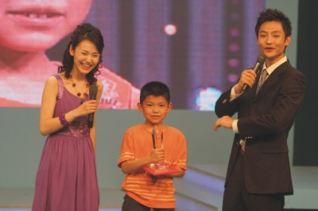

由我赛区选送的浙江代表选手徐致知荣获大赛全国总决赛小学组亚军，图为央视主持人对徐致知获奖后采访。
由我赛区选送的浙江代表选手吴可荣获大赛全国总决赛初中组冠军，图为吴可（中）独冠瞬间受两位央视主持人采访。

2008年度希望之星在温州
“希望之星”作为年度重大英语比赛，从参赛人数的规模到赛事组织的规范，在温州已经占据了不可领先的地位，2008年度温州地区的选拔将在中央电视台的领导下增加新元素，突出新特色。并且在组别设置上增设幼儿组，并将小学组分成小学A、B、C三组，全面覆盖从幼儿至成人的参赛群体，预计参赛人数将达到6000人，影响层面也将更加扩大。组委会还将拟邀教育文化有关主管部门及主流媒体单位参与大赛各级组织督导，并采取灵活的运作方式在全市11个县市区设立分赛区同时展开各项工作，预计将吸引温州地区百万大中小学生、成人及家长们的关注。

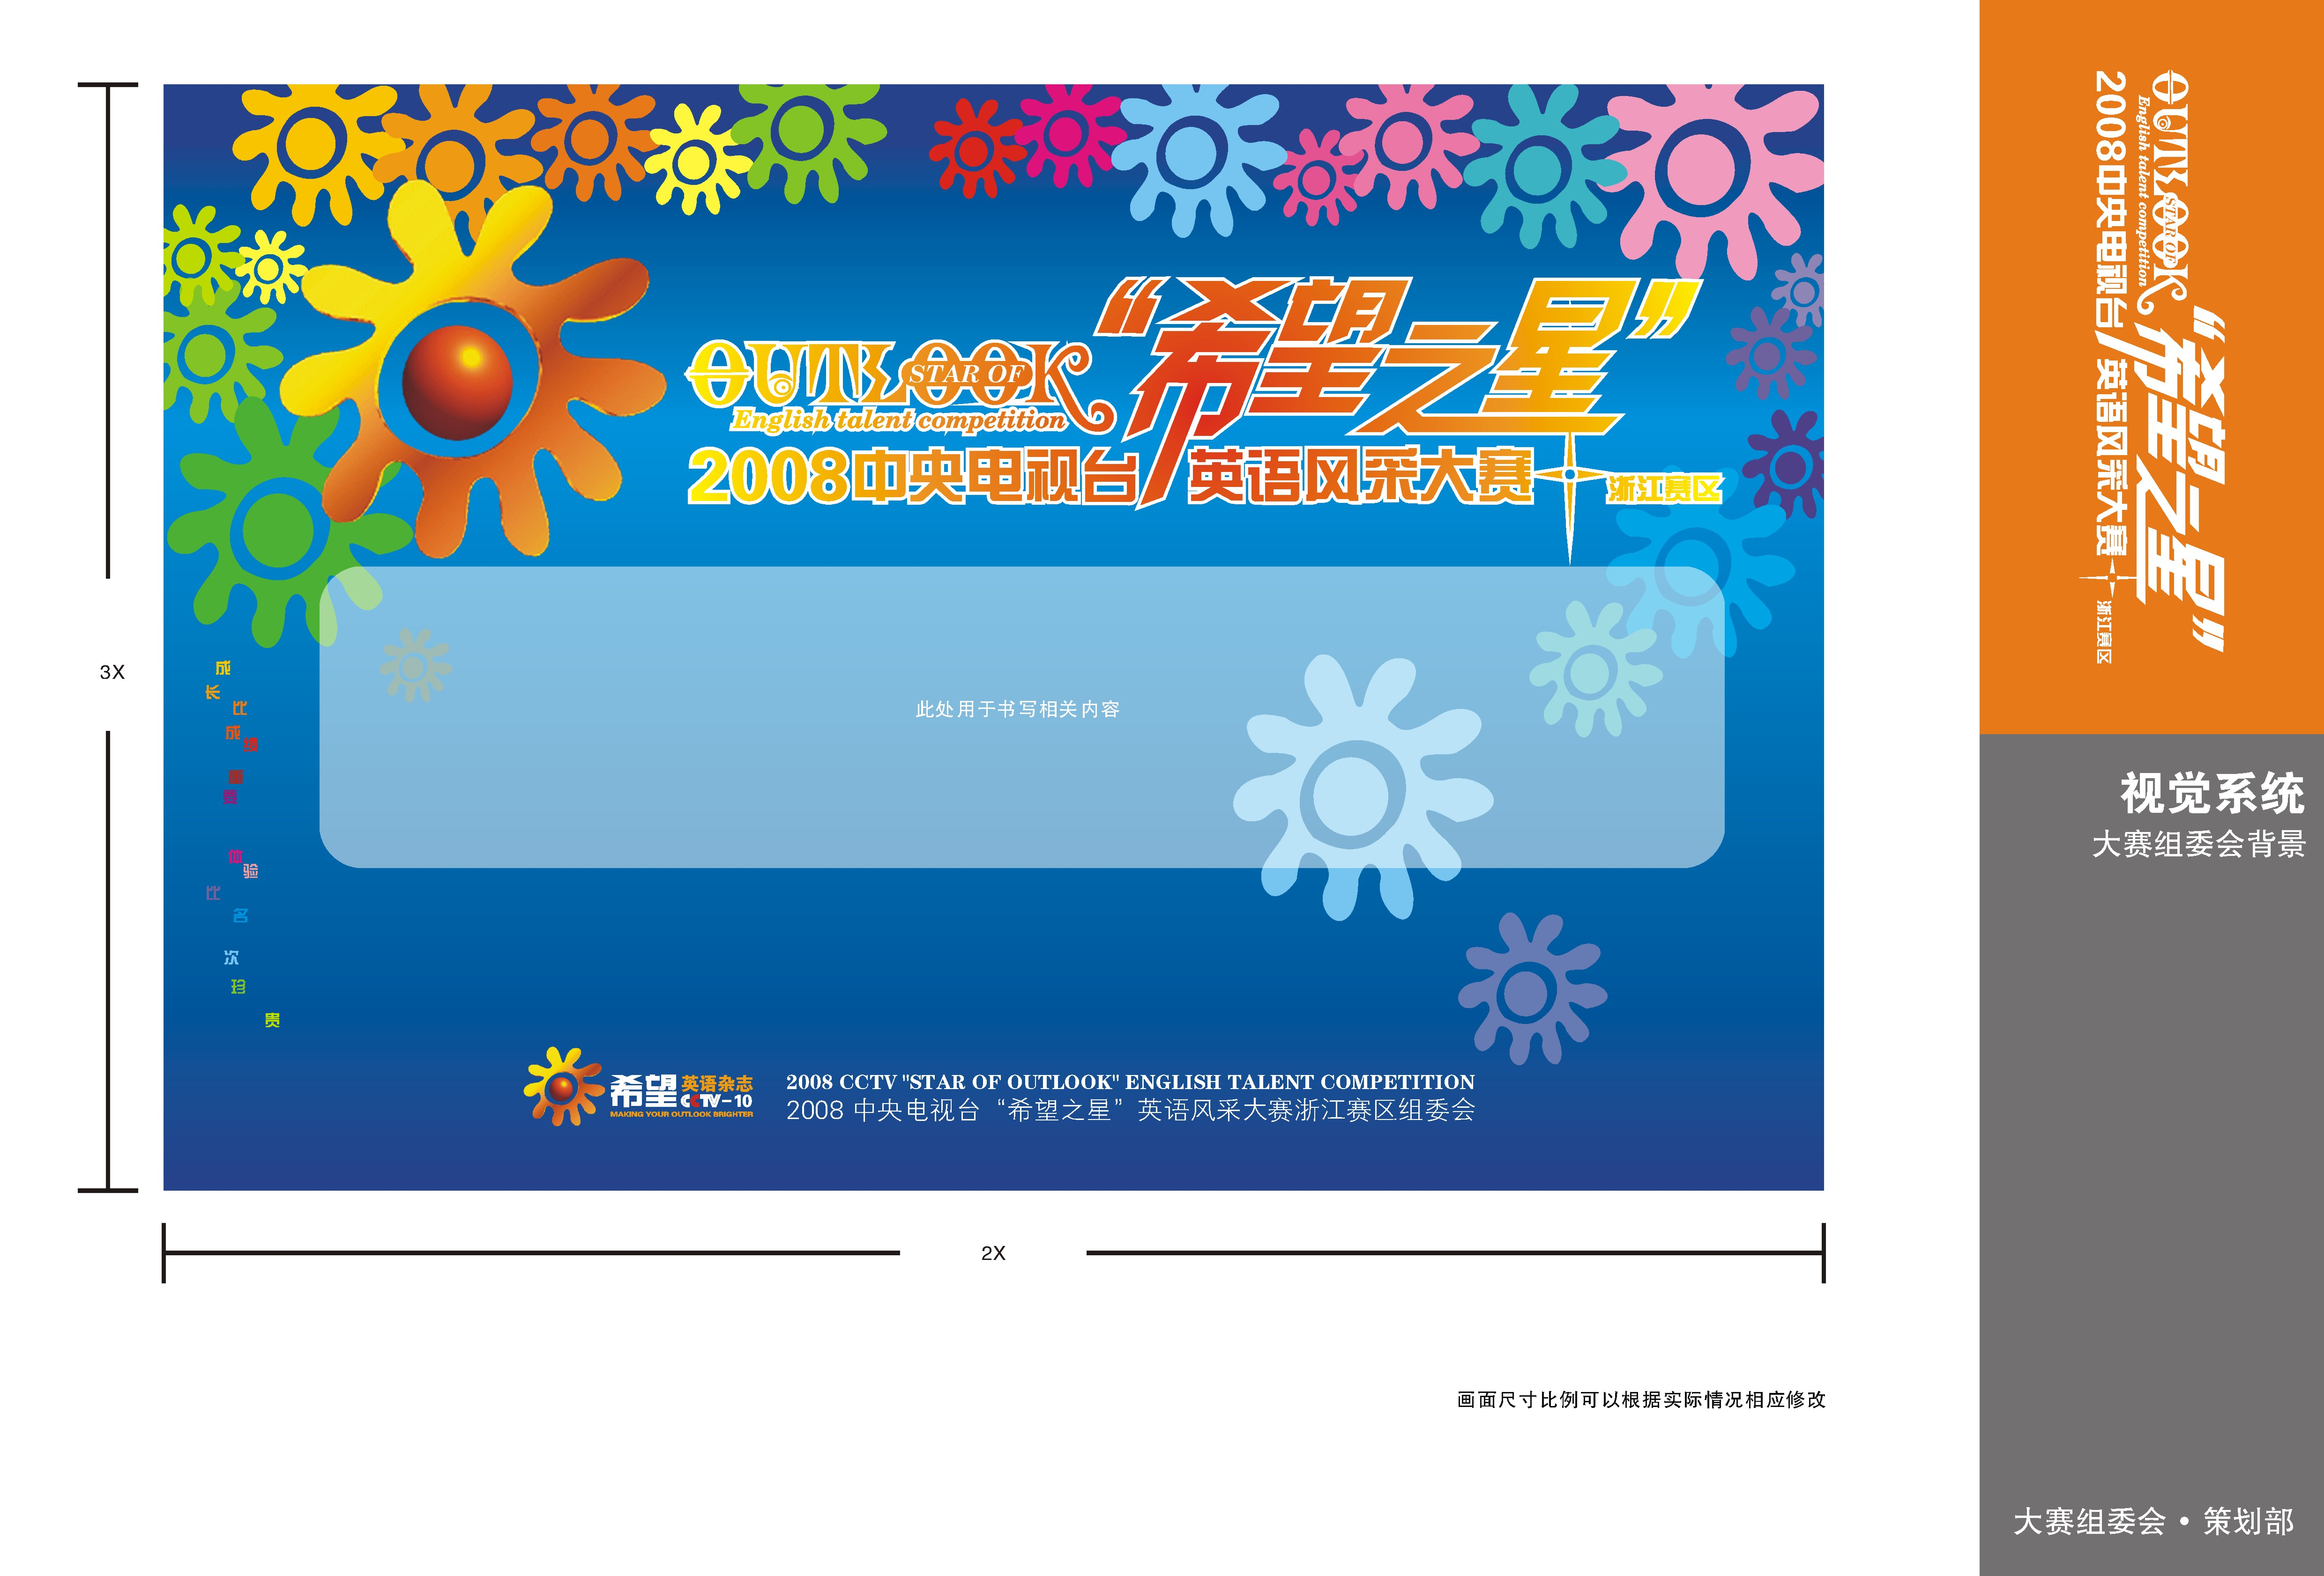
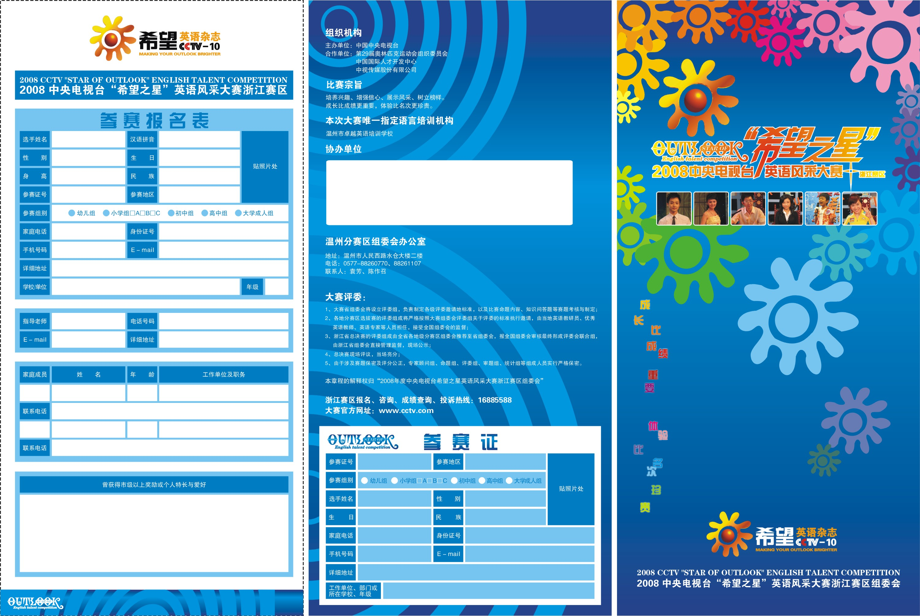
成长比成绩重要，体验比名次珍贵

中央电视台“希望之星”英语风采大赛
浙江省组委会文件

（第085770103号）

关于举办2008年度中央电视台
“希望之星”英语风采大赛浙江省温州分赛区选拔赛活动的通知

各大、中、小学校、幼儿园、校外教育培训机构、行政企事业单位：

2008年度中央电视台“希望之星”英语风采大赛（以下简称大赛）是中央电视台和第29届奥林匹克运动会组织委员会联合主办的面向全国观众的大型电视英语比赛，大赛本着“培养兴趣，增强信心，展示风采，树立榜样”的原则，为全国英语爱好者提供一个锻炼自我、展示自我、捕捉机遇的舞台。迄今已成功举办了八届，全国数几十个省市地区的教育厅（局）也参与并主办大赛，对当地英语教育起到了良好的推动作用，并在全国范围内引起了强烈轰动和反响，深受全国青少年学生和广大英语爱好者的欢迎。大赛浙江省温州分赛区选拔赛将于2008年1-4月份在温州地区展开选拔。

温州分赛区将设鹿城、瓯海、龙湾、瑞安、乐清、永嘉、平阳、苍南和泰顺等分赛区，以方便广大选手报名和比赛。共设置七个别组，分别为：大学成人组、高中组、初中组和小学1-2年级组、小学3-4年级组、小学5-6年级组、幼儿4-6年龄组；大赛将在温州进行初赛、复赛和总决赛，选拔各组前20名选手参加浙江省总决赛，省总决赛前三名最终晋级赴京参加中央电视台全国总决赛。
这次活动有益于我市大、中、小、幼儿园学生英语教育和全民英语学习的热潮推动，望有关单位给予大力支持，配合做好大赛的各项工作，浙江省组委会将根据选手成绩和组织情况在赛后评选出优秀组织单位奖和优秀指导老师奖。

具体计划安排见附件：
附件一：具体赛程安排及比赛内容
附件二：奖项设置及奖励办法
附件三：参赛选手报名补充须知
附件四：团体报名申请单

浙江省组委会温州办公室
联系地址：温州市学人民西路水仓大楼二楼
联系电话：0577-88261107、88260770 联系人：陈老师13757721352、671352
团体报名联系人：幼儿组、大学成人组：袁老师13587888109、668109
小学组、初中组、高中组：戴老师13566275295、655295
总协调：徐老师13968873402、667828
电子邮箱：452100986@qq.com QQ：452100986
组委会官方网址：www.guangjing.org
中央电视台大赛网址：www.cctv.com
（注：以6开头的六位数联系号码为中国移动温州教育网短号。）

中央电视台“希望之星”英语风采大赛浙江省组委会
二OO八年一月二日

附件一：具体赛程安排及比赛内容

1、报名时间：2008年1月1日-3月5日（团体报名截止日为：3月3日下午16:00）

2、温州初赛：2008年3月8、9日
比赛方式：面试
录取办法：初赛人数的50%进入复赛。
比赛内容：A、自备内容60秒，题材不限，内容健康积极向上(此部分包括自我介绍)；
B、评委即兴提问；
初赛主要考核选手英语基本功为主，如英语流利程度、发音的标准程度、内容等。

3、温州复赛：2008年3月22、23日
比赛方式：面试
录取办法：各县市区各组别前6名进入温州总决赛，温州市区包括鹿城、龙湾、瓯海。
比赛内容：A、抽签半命题演讲，小学组可为讲故事，时间90秒。
B、评委即兴提问；
复赛主要考核选手英语综合水平与应用能力。

4、温州总决赛：2008年3月29、30日
比赛方式：面试
录取办法：各组别前20名进入浙江省总决赛。其中幼儿园进行最后决赛，不参加浙江省总决赛和全国总决赛，小学组晋级至浙江省总决赛时只设一个组别（即小学组），晋级名额按照所有参加小学组的选手总成绩排名顺序。
根据2008年浙江省总决赛另行规定，将考核选手英语的现场展示与应变处理能力。

5、浙江省总决赛：2008年4月5—20日之间进行
根据2008年全国总决赛形式与要求另行规定。

6、全国总决赛：2008年4月底或5月初
可参照2007年度大赛全国总决赛（具体待定）。

附件二：奖项设置及奖励办法

大赛本着鼓励更多的学生和成人英语爱好者参与活动，浙江省组委会对2008年度的奖项设置进行了调整，同时，温州选拔赛的奖项设置也在个人获奖和团体单位获奖方面分别增设了名额，具体如下：

选手个人奖：
每组评出特等奖（冠军）1名；每组评出一等奖（亚军、季军）2名；每组评出二等奖3名；每组评出三等奖5名；每组评出星光奖若干名；每组评出最佳语音奖、最佳风采奖各1名。
幼儿组评出“十佳宝宝”，分别为“最佳语音宝宝”“最勇敢宝宝”、“最靓丽宝宝”、“最有创意宝宝”、“最可爱宝宝”“最聪明宝宝”、“最佳表演宝宝”、“最佳人气宝宝”、“最具个性宝宝”、“最佳风采宝宝”；另设希望宝宝奖若干名

教师个人奖
优秀辅导教师奖：所有进入温州总决赛选手的在职指导教师或所指导的学员有10名以上进入温州复赛。
最佳辅导教师奖：温州总决赛前六名选手的在职指导教师。

单位团体奖
最佳组织学校（单位）奖：所在学校（单位）选手进入浙江省总决赛1名以上；
所在学校组织100人以上选手参加比赛，所在单位（除学校）组织30人以上选手参加比赛；
优秀组织学校（单位）奖：所在学校组织50人以上选手参加比赛，所在单位（除
学校）组织20人以上选手参加比赛；

备注：
- 浙江省组委会将向所有进入温州决赛以上的选手所在单位和家长送发喜报；
- 以上奖项均由浙江省组委会直接颁发，同时将获奖情况发布在大赛珍藏纪念册和官方网站上；
- 浙江省总决赛奖项设置和全国总决赛奖项设置请直接参照《参赛须知》。
附件三：参赛选手报名补充须知
参赛选手报名补充须知
（限温州市鹿城区、瓯海区范围使用）

一、报名条件及程序
1、凡喜爱英语的中国适龄公民均可自愿报名参加大赛，欢迎单位推荐英语成绩优秀的各组别英语爱好者（年龄不限）报名参加；团体报名的单位可以直接填写好《团体报名表》，并收好报名费，直接送至各地组委会统一领取参赛证号及参赛相关材料。
2、参赛选手报名时统一收取初赛费、报名费人民币50元整，严格按照本人学习或工作所在地报名，严禁跨区域报名。
3、程序指南：
①.登记缴费，领取并阅读《参赛须知》；
②.填写报名表、参赛证，将一寸正面免冠近照2张（彩色）、身份证、学生证或户口复印件1张直接贴至报名表反面；
③.参加初赛（初赛时直接将报名表交给工作人员），并出示参赛证核对身份；
④.3月11日（周二）13:00以后直接拨打16885588查询自己的初赛成绩；
⑤.3月11日至3月13日到指定地点领取《复赛确认单》进行复赛报名登记。

二、报名时间、地点、咨询电话
1、2008年1月1日起至3月5日止。团体报名截止时间：3月3日下午16:00（请组织
学校/单位提前与组委会确认）团体报名50人以上可申请由组委会派人到学校办理手续。
2、报名地点：温州市人民西路水仓大楼二楼
3、咨询电话：88261107、88260770 联系人：陈老师13757721352、671352
团体报名联系人：幼儿组、大学成人组：袁老师13587888109、658109
小学组、初中组、高中组：戴老师13566275295、655295
总协调：徐老师13968873402、667828
（注：以6字开头的六位数联系号码为中国移动温州教育网短号。）

三、初赛形式内容
A、自备内容60秒，题材不限，内容健康积极向上（此部分包括自我介绍）；
B、评委即兴提问（1-2个问题）。

四、初赛时间：2008年3月8、9日
具体时间将于3月7日晚上在大赛网站公布，所有参赛选手提前30分钟到场即可。

五、初赛地点：温州市学院西路 温州外国语学校

六、成绩查询：2008年3月11日直接拨打16885588输入参赛证号码进行查询。

七、资料购买：参赛选手可在报名时直接购买大赛指定参考资料《榜样》书本和VCD，该资
料由中央电视台全国组委会编辑出版，60元/套，团体报名的学校或单位可进行团体预定。

八、大赛官方网站：www.guangjing.org
中央电视台大赛网站：www.cctv.com
附件四：团体报名申请单 (本表可复印续填名单)
2008年度中央电视台“希望之星”英语风采大赛团体报名表
参赛地区： 温州 市 鹿城/瓯海 县/市/区

01 | 02 | 03 | 04 | 05 | 06 | 07
幼儿组 | 小学A组  1-2年级 | 小学B组  3-4年级 | 小学C组  5-6年级 | 初中组 | 高中组 | 大学  成人组
请在以上相应组别本框里打“√”

学校： 指导老师： 联系电话：
NO | 编 号  组委会填写 | 选手姓名 | 性别 | 班级 | 家庭电话 | 家长或学生手机
说明：此表由报名选手的单位联系人负责填写完整后到地方组委会直接缴费并领取统一报名表、参赛证等参赛资料。50人以上报名组委会可派人上门办理报名手续。（以下6开头的六位数号码为中国移动温州教育网短号。）
团体报名联系人：幼儿组、大学成人组：袁老师13587888109、658109
小学组、初中组、高中组：戴老师13566275295、655295 总协调：徐老师13968873402、667828

